Moji milí třeťáci,
naše fotogalerie je parádně rozrůstá, a to zásluhou Vás a Vašich rodičů! Moc děkuji a velice si toho vážím.
3. třída žije a vím, že společně to zvládneme. Minulý týden i toto jeden z Vás napsal jako šifru!
Děkuji Vám za posílání různých videí, jak cvičíte, jak zpíváte a hrajete na hudební nástroj. Jste šikulky!
Stále pokračujeme v měsíčním projektu „Ve zdravém těle, zdravý duch“, tak nezapomínejte chodit ven, vyběhnout do přírody, pořádně protáhnout tělo a být dobrými pomocníky Vašim rodičům.
Do rozvrhu jsem zařadila i pár dobrovolných úkolů, tak kdo má chuť, může si je vypracovat.
V pondělí k Vám dorazí pošťák s novou zásilkou, ve které kromě pracovních listů na Vás čeká i něco…!
A nyní jdeme na učení!
Rozpis hodin Skypu:
den | rozvržení Skypu | skupina | rozvržení Skypu | skupina
Pondělí  15. 3. | 8 : 00 – 9:45 | Daník K., Mára, Radim, Filip, Adam, Míša, Marek T. | 10 : 00 – 11 : 45 | Markétka, Karolínka, Max, Amálka, Nelinka, Domča, David, Daník F.
Úterý  16. 3. | 8 : 00 – 9:45  10 : 00 – 10 : 45 AJ (výuka s p. uč.  N. Goňovou) | Markétka, Amálka, Nelinka, Domča, David, Max  Markétka, Amálka, Karolínka, Nelinka, Domča, David, Daník F., Max | 8 : 00 – 8 : 45  AJ (výuka s p. uč.  N. Goňovou)  10 : 00 – 11 : 45 | Daník K., Mára, Radim, Filip, Adam, Míša, Marek T.  Daník K., Mára, Radim, Filip, Adam, Míša, Marek T.
Středa  17. 3. | 8 : 00 – 9:45 | Daník K., Mára, Radim, Filip, Adam, Míša | 10 : 00 – 11 : 45 | Markétka, Max, Amálka, Nelinka, Domča, David, Daník F.
Čtvrtek 18.3. | 8 : 00 – 9:45  10 : 00 – 10 : 45 AJ (výuka s p. uč.  N. Goňovou) | Markétka, Amálka, Karolínka, Nelinka, Domča, David, Max  Markétka, Amálka, Karolínka, Nelinka, Domča, David, Daník F., Max | 8 : 00 – 8 : 45  AJ (výuka s p. uč.  N. Goňovou)  10 : 00 – 11 : 45 | Daník K., Mára, Radim, Filip, Adam, Míša, Marek T.  Daník K., Mára, Radim, Filip, Adam, Míša
Pátek  19.3. | 8 : 00 – 9:45 | Markétka, Amálka, Karolínka, Nelinka, Domča, David, Daník F., Max | 10 : 00 – 11 : 45 | Daník K., Mára, Radim, Filip, Adam, Míša, Marek T.

Rozpis výuky SKYPE s p. asistentkou Pavlínkou:

Úterý 16.3. | Daník F.  Karolínka | 8 : 00 – 8 :45 procvičování učiva  9 : 00 – 9 : 45 procvičování učiva
Středa 17.3. | Marek T.  Karolínka | 8 : 00 – 8 :45 procvičování učiva  9 : 00 – 9 : 45 procvičování učiva
Čtvrtek 18.3. | Daník F.  Marek T. | 8 : 00 – 8 :45 procvičování učiva  9 : 00 – 9 : 45 procvičování učiva

TÝDEN 15.3. – 19.3.
PONDĚLÍ 15. 3.
Český jazyk  (online hodina) | Téma: Vyjmenovaná slova po V (procvičování) | DÚ: PS „Učíme se hrou s vílou Hvězdičkou“ – str. 54/celá
Matematika  (online hodina) | Téma: Řešení slovních úloh  (zopakujeme si, jak píšeme slovní úlohu do sešitů: zápis, výpočet, odpověď) | DÚ: Písemně do ŠS - slovní úlohy (proveď zápis, výpočet, odpověď): uč.(žlutá) str. 12/22, str. 21/73, str. 25/10.  (Prosím rodiče o ofocení a poslání do neděle 21.3. Děkuji.)
Objevy a poznávání  (online hodina) | Téma: Člověk – nejdůležitější vnitřní orgány  (dokončení z min. týdne) | Uč. str. 61 /přečteme si „Jak pracují naše orgány“. Připrav si pracovní list „Lidské tělo“
ČJ/psaní  (samostatná práce) | Napiš podle svých možností 2 stránky za tento týden. | Pracuj si dle svého tempa a možností.
SH  (samostatná práce) | Téma: Poslech písničky „ Jerusalema Challenge“  https://www.youtube.com/watch?v=r-W4lMcxtw8  https://www.youtube.com/watch?v=pfM6nadamnM | Poslechni si a podívej se na různá videa s poslechem této písničky – jedná se o celosvětovou výzvu Jerusalema Challenge, kdy lidé po celém světě, kteří byli zasaženi covidovou krizí tančí na tuto píseň - videa natočily všechny záchranné složky - Policie, záchranáři, hasiči, ale i jiní po celém světě.
Pomůcky | PS z ČJ, M, OP, učebnice z M a OP, malý sešit z M,  psací potřeby – pero, pastelky, tužku, tabulku a fix,  4 kartičky s I, Í, Y, Ý  lepidlo, nůžky, pracovní list „Lidské tělo“

Ukázka řešení slovní úlohy (str. 29/6):
ZÁPIS: bílých 52
černých 36
celkem ?
________________________________
VÝPOČET: 52 + 36 = 88
ODPOVĚĎ: Klavír má 88 kláves.

ÚTERÝ 16. 3.
Český jazyk  (online hodina) | Téma: Pravopis vyjmenovaných slov po b, l, m, p, s, v, z | DÚ: Písemně do ŠS:  Uč. str. 94/15  (Prosím rodiče o ofocení a poslání do neděle 21.3. Děkuji.)
Matematika  (online hodina) | Téma: Procvičování násobilky, pamětného sčítání a odčítání | DÚ: PS „Procvičujeme s Matýskem“ (zelený) str. 17,18/celá  (dobrovolně: 19/celá)
Anglický jazyk  (online hodina) | Téma: Where is the sweetshop? (Kde je cukrárna?) | Tento týden si ještě procvičíme otázky a odpovědi z minulého týdne (Is there...? Are there…?). Naučíme se nové předložky BETWEEN=MEZI a NEXT TO=HNED U, VEDLE, které budeme používat ve větách.
Objevy a poznávání  (samostatná práce) | Téma: Lidské tělo - popis | DÚ: Nalep si do sešitu OP postavu dívky (dodám v pondělí) a popiš jednotlivé části těla (Prosím rodiče o ofocení a poslání do neděle 21.3. Děkuji.)
Tvořivé činnosti  (samostatná práce) | Téma: Vytvoř z různých věcí houslový klíč  (na konci úkolů najdeš ukázky) | Pokud se ti tento úkol podaří, prosím, popros rodiče o zaslání fota. Předem moc děkuji.
Pomůcky | učebnice z ČJ, PS z M, malý sešit z ČJ,  psací potřeby – pero, pastelky, tužku,  volné papíry, tabulku a fix

STŘEDA 17. 3.
Český jazyk  (online hodina) | Téma: Vyjmenovaná slova – rébusy a křížovky | Zkus vytvořit pomocí písmen, čísel nebo obrázků vyjmenované slovo jako šifru (např. v uč. str.35/16b), 17, str. 43/10, str. 56/13)
Matematika  (online hodina) | Téma: Názvosloví - sčítání a odčítání. Jednotky délky, hmotnosti a objemu. | DÚ: PS „Procvičujeme s Matýskem“ (zelený): str. 16/celá - (Prosím rodiče o ofocení a poslání do neděle 21.3. Děkuji.)
Objevy a poznávání  (online hodina) | Téma: Péče o zdraví a zdravá výživa. Přivolání pomoci | Připrav si telefon z minulého týdne. Budeme volat záchranné složky.
Pracovní činnosti  (samostatná práce) | Téma: Péče o pokojové rostliny | Tento týden se sám zkus starat o pokojové květiny. Můžeš klidně i nějakou přesadit nebo zasít semínko – vzpomínáš na minulý rok, kdy jste na dálku seli ředkvičky, okurky, různé květiny?
AJ  (samostatná práce) | Téma: Where is the sweetshop? (Kde je cukrárna?) | Úkoly jsou přesně popsané v úkolech z AJ.
Pomůcky | PS z ČJ, M, OP, učebnice z ČJ, M a OP  psací potřeby – pero, pastelky, tužku tabulku a fix, 4 kartičky s I, Í, Y, Ý

ČTVRTEK 18. 3.
Český jazyk  (online hodina) | Téma: Čtení s porozuměním | PL – Stavba lidského těla  (PL dodám v pondělí)
Matematika - geometrie  (online hodina) | Téma: Základní útvary v rovině – čtverec, obdélník, trojúhelník, kruh – rýsování.  Rýsování kružnice. | Zopakuj si rýsování trojúhelníku, podívej se na str.15.  DÚ: str. 15/5
Anglický jazyk  (online hodina) | Téma: Where is the sweetshop? (Kde je cukrárna?) | Vysvětlíme si, kdy používat určitý člen THE a neurčitý člen A/AN při popisu města. Zopakujeme si slovíčka, pomocí kterých budeme popisovat obrázky města/parku.
ČJ/čtení  (samostatná práce) | Téma: Napsání vzkazu hlavnímu hrdinovi | DÚ: PL – vzkaz hlavnímu hrdinovi (PL dodám v pondělí a vysvětlíme si v úterý)
SP  (samostatná práce) | Téma: Vyjádření hudby a rytmu pohybem | Zatancuj si na písničku Jerusalema Challenge. Zvládneš to?
Pomůcky | čítanka, PL – Stavba lidského těla  psací a rýsovací pomůcky – pero, pastelky, tužku, trojúhelník (pravítko), kružítko  volné papíry, čtverečkovaný papír(dodám v pondělí)

PÁTEK 19. 3.
Český jazyk - Sloh  (online hodina) | Téma: Povídka, pověst – hlavní hrdina, děj, prostředí  (připrav si PL – vzkaz hlavnímu hrdinovi) | DÚ: PS „Učíme se hrou s vílou Hvězdičkou“ – str. 53/celá  (Prosím rodiče o ofocení a poslání do neděle 21.3. Děkuji.)
Matematika  (online hodina) | Téma: Písemné sčítání a odčítání | Trénuj postup písemného sčítání a odčítání – vše společně procvičíme (uč. str. 29/4,5, str. 39/14, 43/3)
Objevy a poznávání  (online hodina) | Téma: Průběh lidského života | DÚ: napiš zápis do sešitu  „ Průběh lidského života“
SP  (samostatná práce) | Téma: Pokračuj v našem měsíčním projektu: „Ve zdravém těle, zdravý duch“ – objevuj krásy okolní krajiny a posílej fotky, od některých z Vás již nám a jsou úžasné. Moc děkuji za jejich posílání.
Pomůcky | PS z OP, malý sešit na OP a učebnici OP  PL – vzkaz hlavnímu hrdinovi  psací potřeby – pero, pastelky, tužku, tabulku a fix

Zápis do OP:
Průběh lidského života

Během života se člověk mění – roste a vyvíjí se.
Rozlišujeme několik období života člověka:
- Novorozenec - miminko
- Kojenec - saje mléko od své matky
- Batole - začíná lézt, pohybovat se, mluvit
- Předškolní věk – předškolák: připravuje se na školní docházku
- Školní věk – školák: učí se, věnuje se svým zálibám
- Dospívání – dospívající: na konci školní docházky
- Dospělost – dospělý: zakládá rodinu a stará se o děti
- Stáří – starý člověk: ve stáří odchází člověk do důchodu

TČ: Nápady na vytvoření houslového klíče:
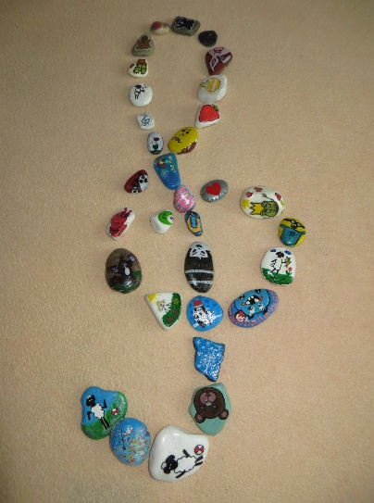
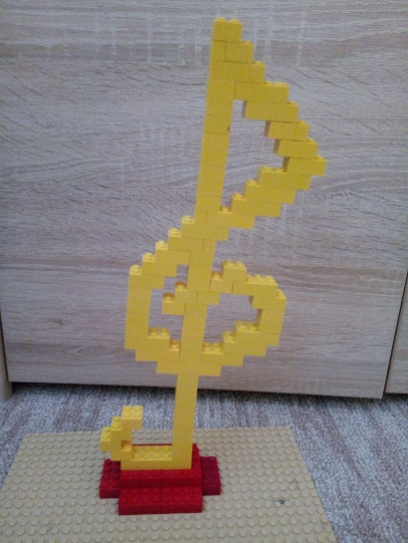
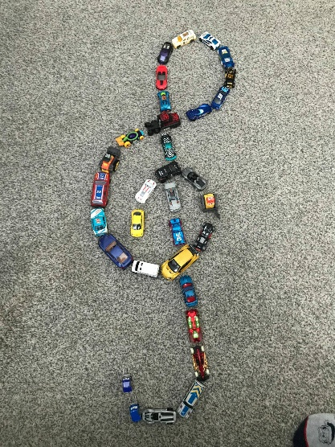

Těšíme se na Tebe! Tvoje paní učitelka Eva Uhlířová a Večerníček
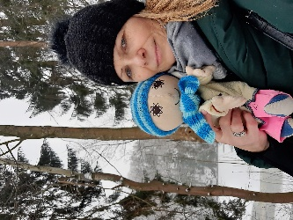

ANGLICKÝ JAZYK 3. ROČNÍK (15.–21. 3.), téma: Where is the sweetshop? (Kde je cukrárna?)
Milí třeťáčci,
tento týden si ještě procvičíme otázky a odpovědi z minulého týdne (Is there...? Are there…?). Naučíme se nové předložky BETWEEN=MEZI a NEXT TO=HNED U, VEDLE, které budeme používat ve větách. Vysvětlíme si, kdy používat určitý člen THE a neurčitý člen A/AN při popisu města. Zopakujeme si slovíčka, pomocí kterých budeme popisovat obrázky města/parku.
Týdenní úkoly (prosím pošlete vyfocené):
- PS str. 54 cv. 1, 2, 3
- Navrhněte, jak by mohl vypadat nový park ve vaší obci. Nakreslete váš návrh na papír a popište, co a kde se nachází. Popis bude obsahovat alespoň 5 vět (There is…/There are…). Z toho alespoň jedna věta s předložkou (between/next to). Alespoň v jedné větě bude napsán počet objektů (např. There are four trees in the park). Alespoň jedna věta bude s přídavným jménem (např. small, big, brown, black, …). Inspirovat se můžete v učebnici na str. 65. Prosím, pošlete nejlépe do pátku, ať můžu ohodnotit.
- Dobrovolný úkol na procvičení předložek: https://www.gamestolearnenglish.com/prepositions-game/
Těším se na vás
S pozdravem Nikola Goňová
V případně dotazů mě můžete kontaktovat na Skype, Messengeru (Niky Goňová) nebo e-mailu (nikolagonova@seznam.cz).

